

**UNIVERSIDAD TECNOLÓGICA NACIONAL**

**FACULTAD REGIONAL GENERAL PACHECO**

**TÉCNICO UNIVERSITARIO EN PROGRAMACIÓN**

**TP Integrador**

**Programación III**

**Docentes:**

**Claudio Fernandez**

**Tamara Herrera**



**Manual de usuario**

**Integrantes:**

**Agosta Juan**

**Legajo: 21578**

**Email: juan.agosta@hotmail.com**

**Oliva Jonatan**

**Legajo: 21708**

**Email: olivajonatan.sp@gmail.com**

**Velazco Facundo**

**Legajo: 22013**

**Email: facv.velazco@gmail.com**

**Reda Julieta**

**Legajo: 21602**

**Email: julietareda@gmail.com**

**Índice**

1. Pantalla principal 4

a. Cabecera 4

b. Cuerpo 4

2. Registrarse 5

3. Iniciar sesión 6

a. Recuperar contraseña 7

4. Cuenta cliente 8

5. Cuenta administrador 10

a. Productos 10

b. Marcas 11

c. Ventas 11

d. Estadísticas 12

6. Realizando una compra 13

# Pantalla principal

## Cabecera

**3**

**2**

**1**

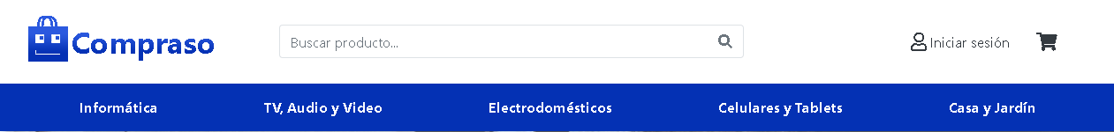

**4**

1. **Buscador:** permite al usuario buscar entre los productos registrados en la aplicación web,

la búsqueda se realiza en las categorías, subcategorías y productos. Si se encontrasen  
coincidencias se redireccionará a la lista de productos.

1. **Iniciar sesión:** redirecciona a la pantalla de inicio de sesión.
2. **Carrito de compras:** redirecciona al carrito de compras.
3. **Barra de navegación:** cada botón redirecciona a la lista de productos de su categoría.

## Cuerpo

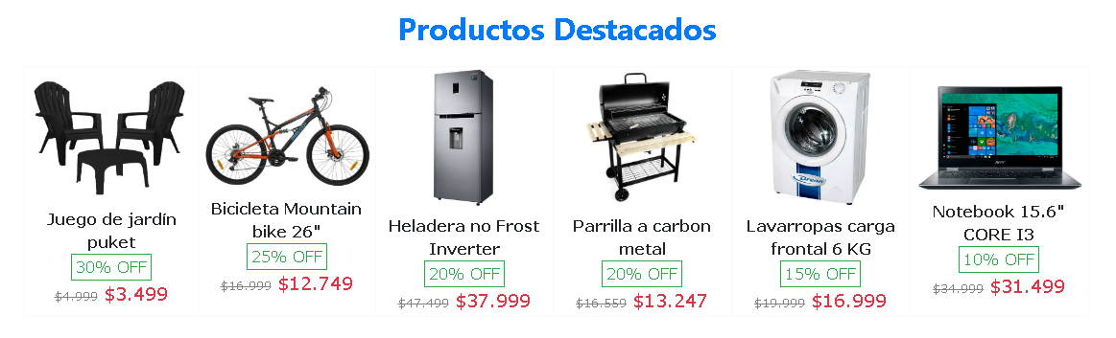

* **Productos Destacados:** se listan 6 productos con mayor porcentaje de descuento de mayor a menor.

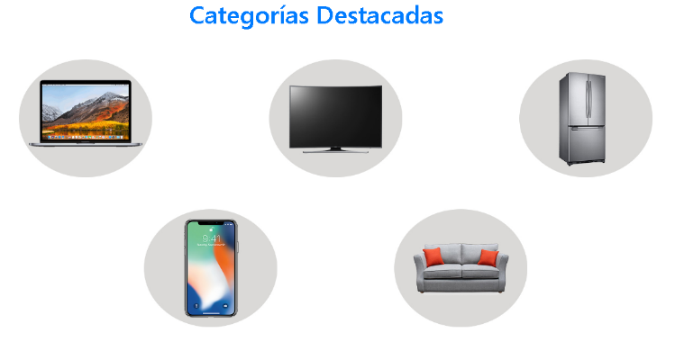

* **Categorías Destacadas:** cada imagen redirecciona a la categoría especificada.

# Registrarse

Registrando un nuevo usuario



* Para registrar un nuevo usuario se debe de hacer click en **Iniciar sesión** en el encabezado

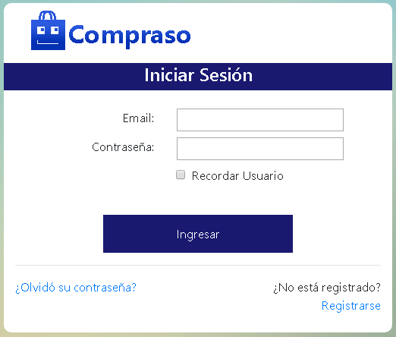

* Desde la pantalla iniciar sesión se debe hacer click en **Registrarse** para acceder a la pantalla de registrar usuario

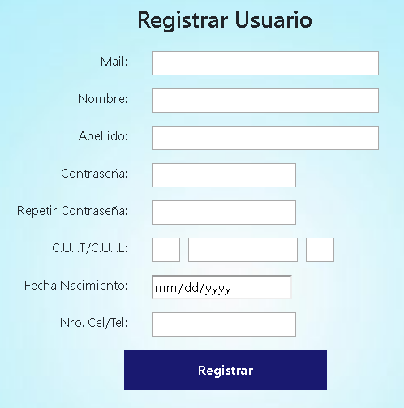

* En esta pantalla se debe rellenar todos los campos y hacer click en el botón **Registrar**.

Si se rellenaron todos los campos correctamente, automáticamente se redireccionará a la pantalla de iniciar sesión.

# Iniciar sesión



Para iniciar sesión en la aplicación web se debe ingresar el **email** y la **contraseña** de la cuenta, si se desea mantener la sesión iniciada para la próxima vez que se acceda al sitio, haga click en la casilla **Recordar usuario**, posteriormente se debe dar click al botón **Ingresar**.

En el caso de haber olvidado la contraseña el sistema permite recuperarla, haciendo click en el   
botón **¿Olvidó su contraseña?**

El botón **Registrarse** redireccionará a la pantalla de registrar usuario.

## Recuperar contraseña

Desde la pantalla iniciar sesión se debe hacer click en el botón **¿Olvidó su contraseña?**, esto lo redireccionará a la pantalla de Recuperar contraseña.

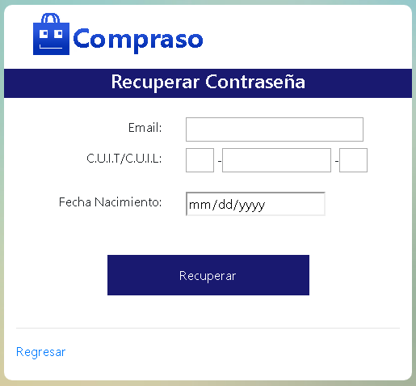

Aquí se deberá rellenar los campos **email**, **cuit/cuil** y la **fecha de nacimiento**. Luego de hacer click en **Recuperar**, y si se rellenaron los campos correctamente, se mostrará por pantalla la contraseña. Dando por finalizado se deberá hacer click en **volver**, esto redireccionará a la pantalla de iniciar sesión.

# Cuenta cliente

Después de haber iniciado sesión, un cliente puede administrar sus direcciones, tarjetas y compas.



* Desde el encabezado, se debe hacer click en el nombre de usuario para acceder al perfil de usuario.

En el caso de querer abandonar la sesión se debe hacer click en **Cerrar sesión**.

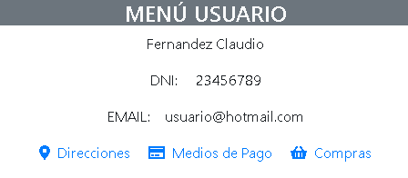

En la pantalla de Menú usuario se accede a la administración de la cuenta de usuario.

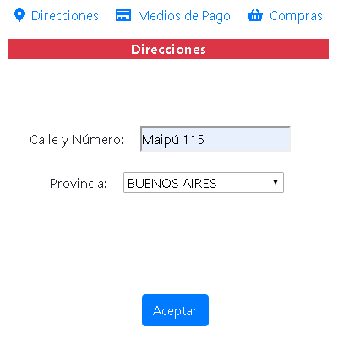 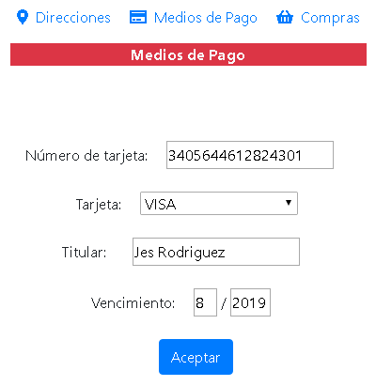

Para empezar a completar el perfil con información, se debe acceder a **Direcciones** o **Medios de Pago**. Aquí se mostrará la información del usuario, si se encuentra vacía se podrá añadir con el botón **Agregar** después se debe rellenar los respectivos campos correctamente y hacer click en **Aceptar**.

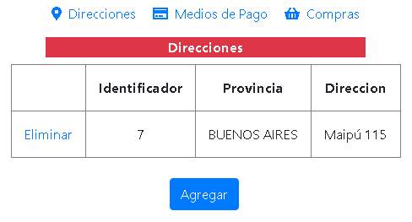

Cada dirección o medio de pago registrado se puede borrar haciendo click en el botón **Eliminar** de la fila.

Desde la sección **Compras** se puede ver y administrar las compras.

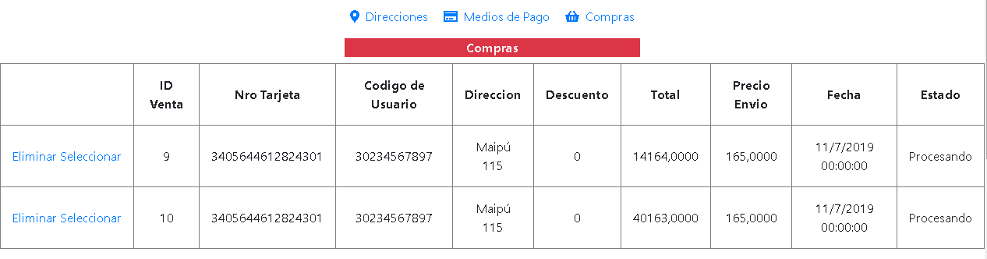

Se puede observar que cada compra tiene a la izquierda dos botones, haciendo click en el botón **Eliminar** se puede cancelar la compra solo si el estado de la misma sea “Procesando”. Con el botón **Seleccionar** se puede los productos adquiridos en esa compra.

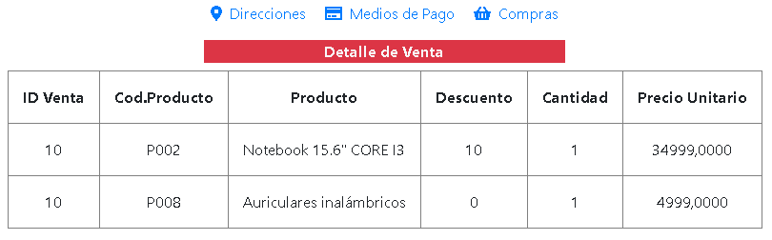

Para regresar a la pantalla anterior se debe de volver a hacer click en **Compras**.

# Cuenta administrador

La cuenta de tipo administrador tiene acceso al menú administrador, ésta provee de herramientas para la administración de la aplicación. Se debe iniciar sesión y desde el encabezado se debe hacer click en el **nombre de usuario** para acceder al menú administrador.

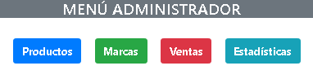

En el menú administrador se encuentran una serie de submenús.

## Productos

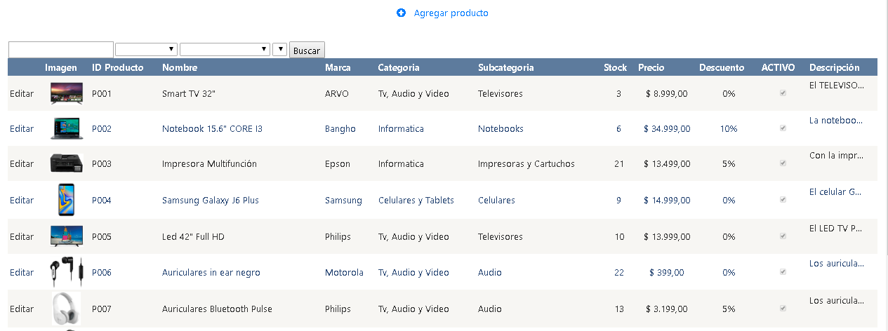

**1**

1. **Conjunto de filtros**: permite al administrador filtrar los productos por: nombre, categoría, subcategoría y marca. Cada campo en opcional, para ejecutar la búsqueda se debe hacer click en **Buscar**.

Para agregar un nuevo producto se debe hacer click en el botón **Agregar producto**. Para editar algunos de los productos hay que hacer click en el botón **Editar** de la fila del producto a editar, una vez hecho esto, la fila se pondrá en modo edición, aparecerán dos botones nuevos y se podrá editar cualquier campo, se deberá hacer click en **Actualizar** para confirmar los cambios o **Cancelar** para deshacer los cambios.

Importante: el sistema hace control del stock por lo que operaciones como la confirmación o cancelación de una compra afectan al stock de los productos automáticamente. El stock influye en el producto ya que el sistema deshabilitará a aquellos productos que no cuenten con stock y los habilitará cuando se agregue stock.

## Marcas

Modo vista Modo edición

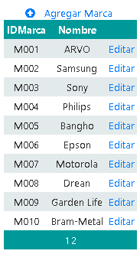 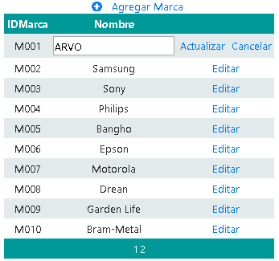

En el submenú de ventas por medio del botón **Agregar Marca**, podemos agregar nuevas marcas. Con el botón **Editar,** la fila entra en modo edición y para confirmar los cambios se debe hacer click en **Actualizar** de lo contrario   
hacer click en **Cancelar**.

## Ventas

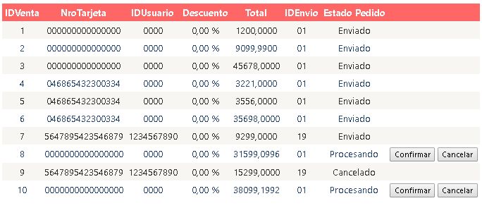

En el submenú ventas se listan todas las ventas, las compras hechas tendrán el estado “Procesando” a la espera del administrador, las ventas se pueden confirmar o cancelar con lo que pasarán al estado “Enviado” o “Cancelado” respectivamente. Pasando el mouse por encima de la venta se puede observar los nombres de los productos comprados.

## Estadísticas

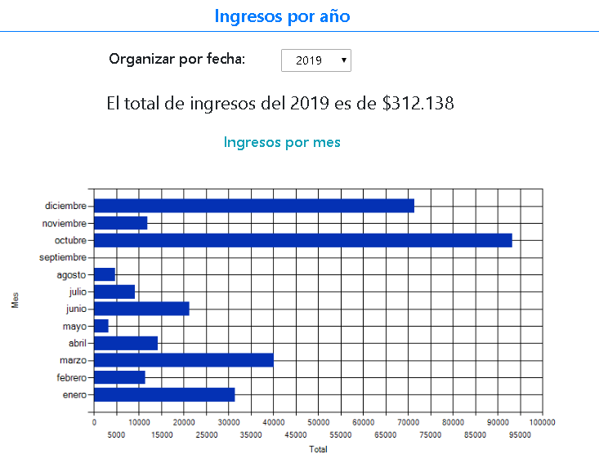

En la primer parte se puede ver los ingresos por año, se selecciona el año desde **Organizar por fecha**,el grafico muestra el total de ingresos por cada mes en el año.

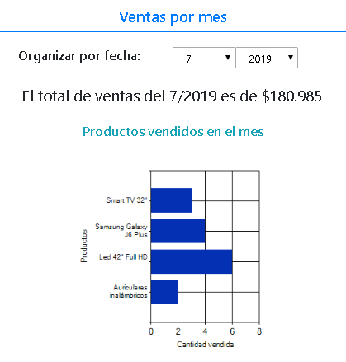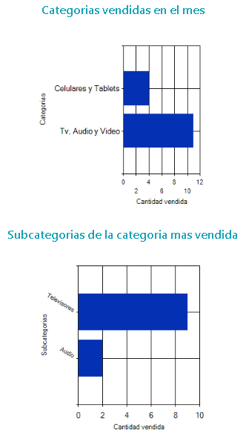

En la segunda parte se puede ver las ventas en el mes, con el total del mes, las categorías vendidas y la subcategoría mas vendida de la categoría más vendida. El mes y el año se selecciona desde Organizar por fecha, eligiendo primero el año el sistema rellena los meses en los que hubo ventas.

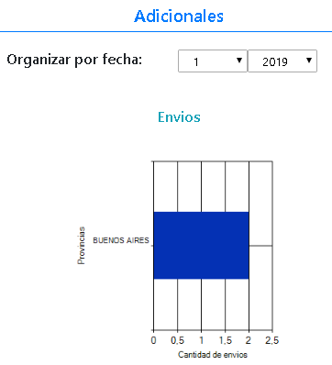

En la ultima parte de las estadísticas están los adicionales, en este caso se pueden observar la cantidad de envíos por provincia, como en los casos anteriores también se debe elegir el mes y año desde **Organizar por fecha**.

# Realizando una compra

El sistema permite acceder a la compra de los productos de varias maneras, mediante el buscador podremos ingresar palabras y éste nos redireccionará a la lista de productos en el caso de que se encontrasen resultados o desde el encabezado haciendo click en algunas de las categorías, esto también redireccionará hacia la pantalla de productos.

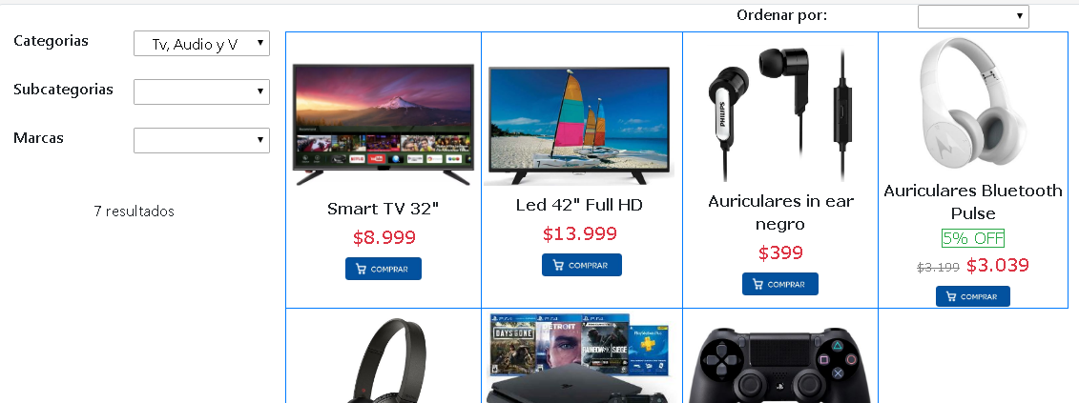

Desde la pantalla de productos podremos seguir filtrando los productos u ordenar la lista por precio.

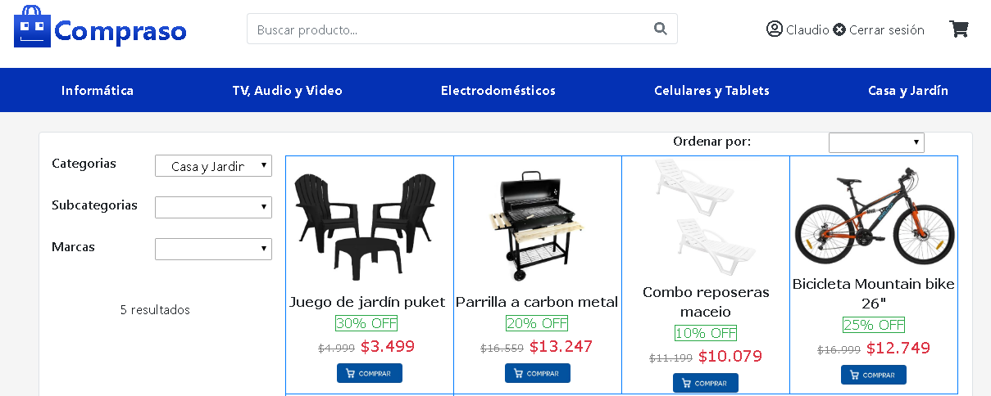

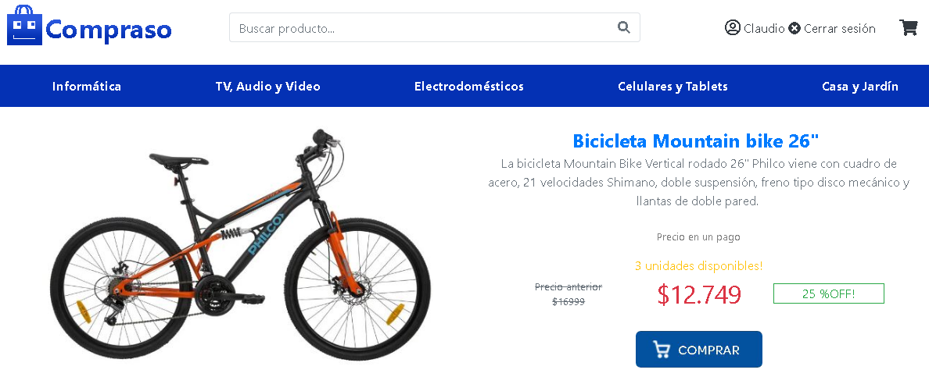

Para realizar una compra, se debe hacer click en el botón **Comprar**. Esto se puede hacer desde la lista de productos o mediante la página específica del producto en la que se puede ver más detalles del mismo, la manera de acceder a ésta última es haciendo click en la **imagen del producto**. El sistema añadirá el producto al carrito y redireccionará hacia él.

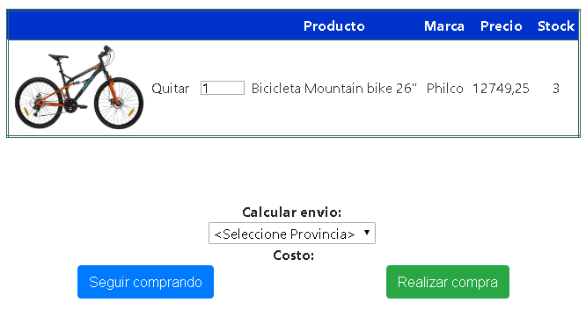

En esta pantalla nos dará la opción de continuar o finalizar la compra, mediante los botones **Seguir comprando** y **Realizar compra** respectivamente. También tenemos la posibilidad de consultar el costo de envío para esto solo tendremos que elegir la provincia y la aplicación mostrara el costo.

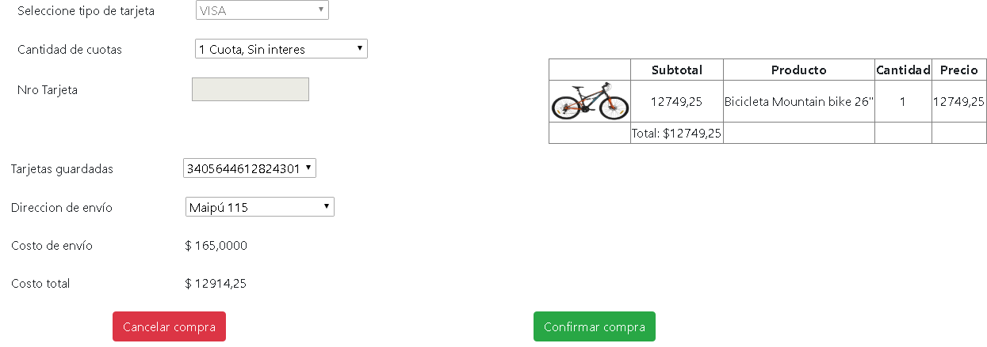

Para finalizar la compra se debe seleccionar la dirección de envío y la tarjeta con la que se desea realizar el pago, esto se hace seleccionando una de las opciones en **Dirección de envío** y en **Tarjetas guardadas** respectivamente, si no tiene ninguna tarjeta registrada en la aplicación se puede agregar y guardar introduciendo el número en **Nro Tarjeta** y elegir el tipo en **Seleccione tipo de tarjeta** o también se pueden agregar medios de pago desde el menú usuario. Después de elegir la tarjeta se debe seleccionar la cantidad de cuotas con las que se desea realizar el pago desde **Cantidad de cuotas** y el sistema calculará el precio final, para finalizar se debe hacer click en **Confirmar compra**.